软件基础平台（中间件）行业发展机遇及挑战（附报告目录导图）
1、（中间件）软件基础平台介绍
软件基础平台的概念源自中间件，亦称软件基础设施，是中间件经过不断演进扩展后形成的一系列产品的统称。软件基础平台位于应用软件与操作系统、数据库之间，被列为与操作系统、数据库并重的基础软件之一。
相关报告：北京普华有策信息咨询有限公司《2020年中国软件基础平台（中间件）行业投资前景预测报告》
软件基础平台能够用来构建与支撑企业尤其是大型企业各种应用软件,它为企业级分布式应用软件提供标准、灵活、可复用的技术组件与服务，使应用软件开发、部署、运行和维护能够独立于特定的计算机硬件和操作系统，并支持应用软件的敏捷交付与稳定可靠运行，能够对业务变化进行快速响应，降低应用软件开发运维成本。
随着云计算、物联网和大数据领域相关技术的日渐成熟，软件基础平台开始不断扩大边界以融合新兴技术的趋势，但不论应用场景如何变化，不论是在传统的服务器环境还是云环境中，屏蔽底层技术差异，为分布式应用提供标准平台的需求始终存在，并且还在持续增长，因此，软件基础平台的概念非但不会过时，反而会随着数字化技术的发展而不断发展壮大。
当下软件基础平台产品的形态愈发多样，既可以是在计算机硬件和操作系统之上，支持应用软件开发和运行的基础中间件软件形态，也可以是在云环境中PaaS服务形态的云化中间件，以及在大数据领域中以数据中台的形态出现。
2、软件基础平台（中间件）行业市场规模
2018年国内软件基础平台（中间件）市场总体规模为65.0亿元，同比增长9.6%。得益于政府、金融等行业信息化建设的提速，以及软件基础平台市场采购方式向服务化转变，近年来软件基础平台（中间件）市场保持稳定的增长态势。
随着云计算、大数据、物联网等数字化技术普及以及政务大数据、智慧城市、企业上云等行业数字化热点项目的推进，催生出大量新的市场需求，促进了市场规模持续增长。
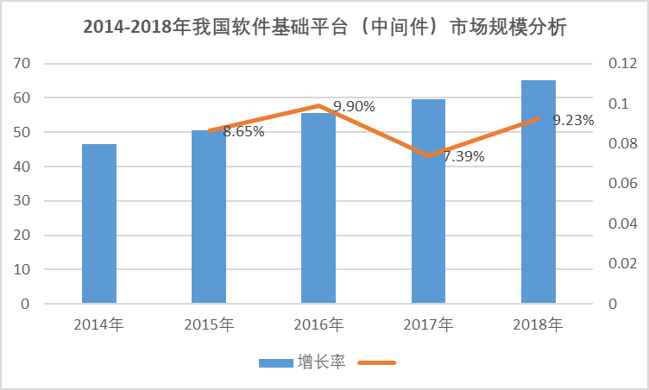
资料来源：普华有策市场研究中心
3、软件基础平台（中间件）行业竞争格局
（1)行业的市场化程度
软件及信息技术服务行业属于市场化程度较高的行业，行业竞争充分，当前IBM、Oracle等国际知名厂商依然在国内软件基础平台产品市场中占据相对主导地位，但国内软件基础平台厂商基于国家对于信息安全保障的政策支持已开始在政府、金融、电信等重要领域有所突破，相互之间存在较为激烈的竞争。
（2）行业竞争格局
在软件基础平台行业发展初期，国外厂商如IBM、Oracle等，由于其自身的产品、技术等方面的优势明显，占据竞争的绝对主导地位，国产品牌处于相对弱势。随着国内软件基础平台厂商技术实力的提升，以及近年来云和大数据基础设施产品需求的快速增长，软件基础平台国产品牌份额增长明显，但整体市场占有率仍较低，国外品牌在软件基础平台市场中依然占据优势，但市场份额已明显下降。
出于国家信息安全及自主可控的考虑，软件基础平台类产品一直是国家主管部门扶植的重点领域，并且已经提升到与操作系统、数据库一致的高度。在此背景下，近年来金融、电信、政府等行业的部分领域已经逐步使用国产化产品。
4、软件基础平台（中间件）行业面临的机遇与挑战
（1）面临的机遇
1）国内市场广阔，为行业发展带来巨大空间
“互联网+”时代，数据信息已成为企业的重要资源，现代企业的高效运转越来越不能脱离IT系统的支撑，企业数字化转型的不断推进，推动了软件基础平台的建设需求不断扩张。软件基础平台建设使得企业IT系统能快速响应业务变化，其重要性日益突出，市场容量持续增长。目前，国内信息化建设水平较高的金融、电信、政务和能源等领域是软件基础平台建设的重点领域，这些行业和部门的IT系统的更新节奏相对较快，对软件基础平台建设的需求保持持续增长。同时，其他领域的大中型企业以及部分小企业的信息化进程对软件基础平台的需求量也开始逐渐释放。
2）国家政策为软件基础平台行业发展营造良好环境
国家经济建设需要自主可控、安全可靠的基础软件产品及技术服务，以确保国家信息安全。从国家产业政策角度来看，软件基础平台领域属于国家重点扶持发展的基础软件行业，该行业的蓬勃发展，有利于推动下游产业发展，从而形成有国际竞争力的优势行业；从产业发展角度，以信息化带动工业化的角度来看，软件产业属于国家鼓励发展的战略性、基础性和先导性产业。
近年来，国家为了促进软件行业的发展，出台了一系列政策措施，包括软件产业在内的战略新兴产业正面临着前所未有的发展机遇，以自主创新、信息服务和知识产权保护为核心的制度环境已基本形成，这对于技术门槛高的基础软件行业尤为有利。
3）技术演进为行业提供发展动力
云计算、大数据技术的快速发展，使得软件基础平台的适用范围得到进步一扩大，为市场提供了新的发展方向和增长点。伴随着云计算和大数据领域标准的建立，软件基础平台领域相关技术和产品逐渐成熟，市场认知度大幅提升，为下游行业的拓展提供了良好的契机。
（2）面临的挑战
1）客户个性化要求高、实施复杂
为大型客户建设自主可控的软件基础平台，除要满足客户的业务规划和技术规划需求外，还需兼顾客户各类历史遗留的应用系统，在交付时需实现新老应用系统的无缝对接。另一方面，不同客户的IT规划和历史系统的差异性也会导致软件基础平台在交付时面临不同的场景，使得交付工作具有巨大的复杂性。软件基础平台的实施复杂性，需要有完备的工程实施的方法论体系和成熟的项目管理制度，针对每个项目能快速基于企业产品和技术方案形成客户的技术方案和实施方案。如果客户自身技术规划不科学、历史遗留系统融合难度大等客观因素造成企业项目交付团队无法快速形成完备的实施方案，则项目交付将面临失败的风险。
2）高级专业人才需求较大
软件基础平台研发的高门槛与持续性、实施的复杂性、销售的专业性，形成了对专业领域人才的较高要求。此外，国内软件基础平台行业与国外相比发展较晚，平台领域技术更新速度快、技术复杂度高，也造成了国内该领域内高级平台技术人才较为缺乏的局面。
报告目录导图：
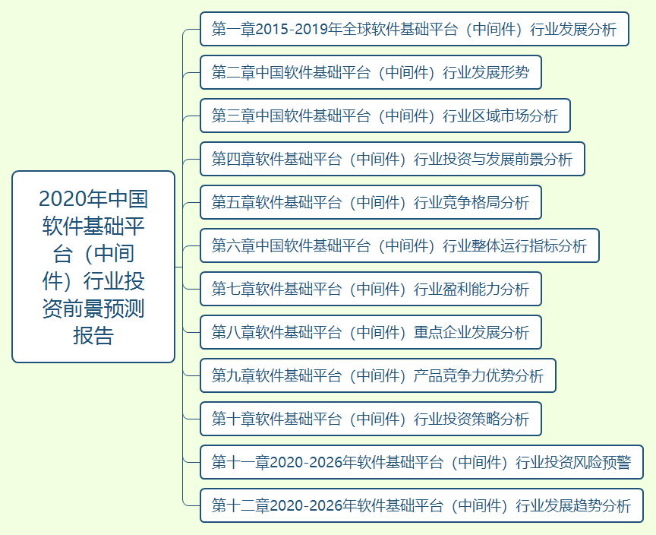
详细目录见普华有策官网

